Профилактика гриппа и ОРВИ
30.08.2019
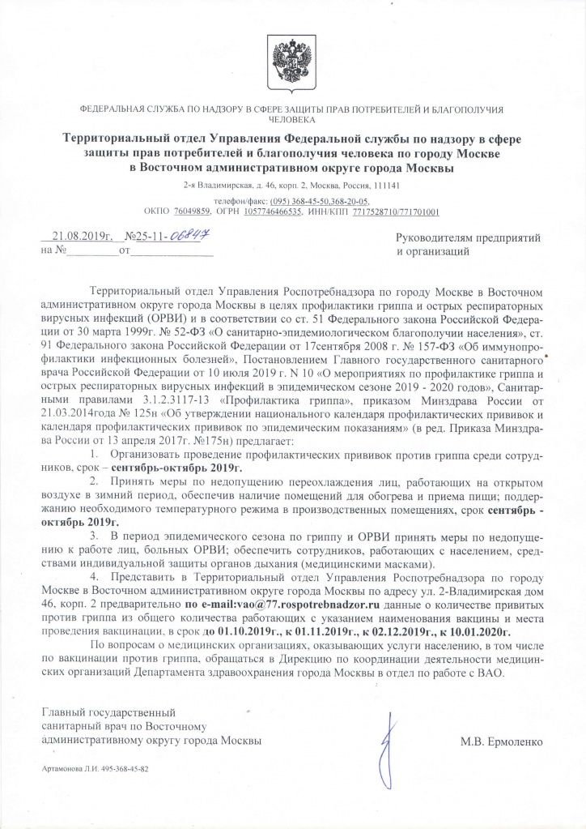

Адрес страницы: http://bogorodskoe.mos.ru/social_sphere/inform/detail/8319495.html
Управа района Богородское города Москвы

